**ESCOLA: E.E Romeu Montoro**

**Nomes:**

Nome: Pablo Antonio  
Nome: Matheus de Lima  
Nome: Rhaianny Ribeiro  
Nome: Bruna Alessandra

**ContactIA**

**Aplicativo de agenda de contatos utilizando a IA**  
2025  
Projeto Desenvolvimento de Sistemas  
3º ano do Curso de Desenvolvimento de Sistemas

**INTRODUÇÃO**

Em um mundo cada vez mais digital, é essencial que a tecnologia acompanhe as necessidades reais da população, oferecendo soluções acessíveis, funcionais e inclusivas. Com esse propósito, estamos desenvolvendo o **ContactIA**, um aplicativo de agenda de contatos que utiliza **Inteligência Artificial (IA)** para facilitar tarefas do dia a dia, especialmente para **idosos** e **pessoas com deficiência visual**.

**O problema:**

Atualmente, muitos aplicativos de contatos e agendas digitais são pouco acessíveis para públicos específicos, como pessoas da terceira idade e usuários com limitações visuais. A interface confusa, a falta de comandos de voz e a navegação pouco intuitiva são barreiras que dificultam o uso desses recursos.

**Nossa solução:**

Criamos o **ContactIA**, uma agenda inteligente que se adapta às necessidades do usuário por meio de funcionalidades com IA, como sugestões automáticas, reconhecimento de padrões, comandos de voz e organização inteligente de contatos.

**Como funciona:**

O aplicativo oferece:

* **Cadastro simplificado** de contatos com ajuda da IA (preenchimento automático por voz);
* **Classificação inteligente** de contatos por frequência de uso ou por categorias (família, trabalho, emergência etc.);
* **Lembretes por voz**, reconhecendo padrões de chamadas e sugerindo ações;
* **Busca rápida por comando de voz**, ideal para pessoas com dificuldades motoras ou visuais;
* **Design acessível**, com fonte ampliada, botões grandes e contraste ideal.

**Por que apostar nessa solução?**

● **Transparência:** Os dados dos usuários são protegidos e só utilizados com consentimento claro.  
● **Facilidade:** Interface simples e interativa, com IA que aprende com o uso e melhora a experiência do usuário.  
● **Impacto:** O app promove autonomia digital, principalmente entre os idosos e pessoas com deficiência visual, contribuindo para a inclusão digital.

**Parcerias para transformar vidas:**

Buscamos parcerias com casas de repouso, clínicas oftalmológicas, profissionais da saúde e instituições voltadas à acessibilidade para validar nossas funcionalidades e aperfeiçoar a usabilidade do app com base em casos reais.

**Desenvolvimento sustentável:**

O projeto será desenvolvido com recursos gratuitos, ferramentas open-source e apoio estrutural da escola. Isso garante um desenvolvimento viável, com foco educacional, social e de longo prazo.

**REFERENCIAL TEÓRICO**

A proposta nasceu após observarmos as dificuldades enfrentadas por pessoas idosas ou com deficiência visual ao utilizarem apps de agenda convencionais. Para fundamentar o projeto, realizamos estudos sobre acessibilidade digital, usabilidade e inteligência artificial em tecnologia assistiva.

Alguns materiais utilizados na pesquisa:

* Diretrizes de Acessibilidade para Conteúdo Web (WCAG);
* Artigos sobre inclusão digital e envelhecimento;
* Estudos de caso sobre o uso da IA em aplicativos assistivos;
* Experiências reais relatadas por usuários em fóruns de tecnologia e saúde.

Essas referências foram essenciais para compreender as **demandas específicas desse público**, reforçando a importância de criar uma solução inclusiva e adaptada às suas necessidades.

**METODOLOGIA**

Dividimos o projeto em três fases: **pesquisa, desenvolvimento e testes**.

Na fase de pesquisa, realizamos entrevistas com pessoas mais velhas e familiares, além de aplicarmos formulários online com perguntas sobre uso de tecnologia, dificuldades com agendas e expectativas sobre funcionalidades com IA.

Com os dados coletados, elaboramos um plano funcional para o app e definimos os recursos essenciais para sua implementação. A fase de desenvolvimento será conduzida com divisão de tarefas:

* Criação da interface (design e usabilidade);
* Programação da lógica com IA (automatizações e sugestões);
* Testes de acessibilidade com grupos-alvo.

Durante todo o processo, faremos ajustes baseados em feedbacks, priorizando a experiência real do usuário.

**Resultados**

Logo depois de compartilharmos o formulário para diversas pessoas do nosso cotidiano, foram registradas **50** respostas do período do dia 28 do 5 ao dia 11 do 6 de 2025, e tivemos os seguintes resultados:

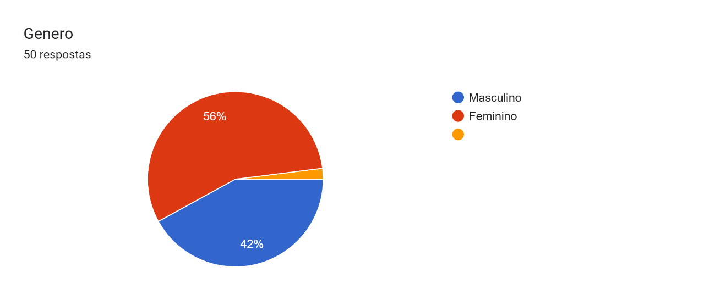

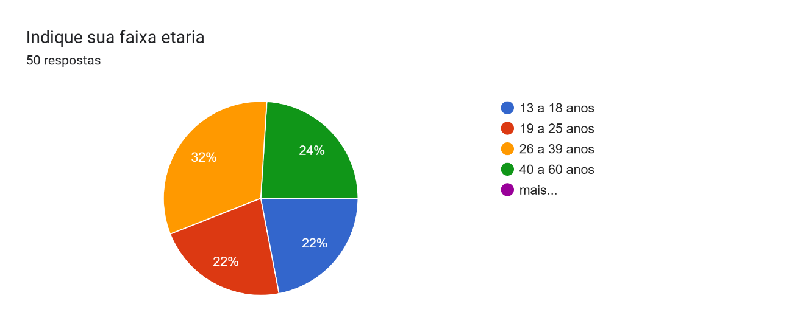

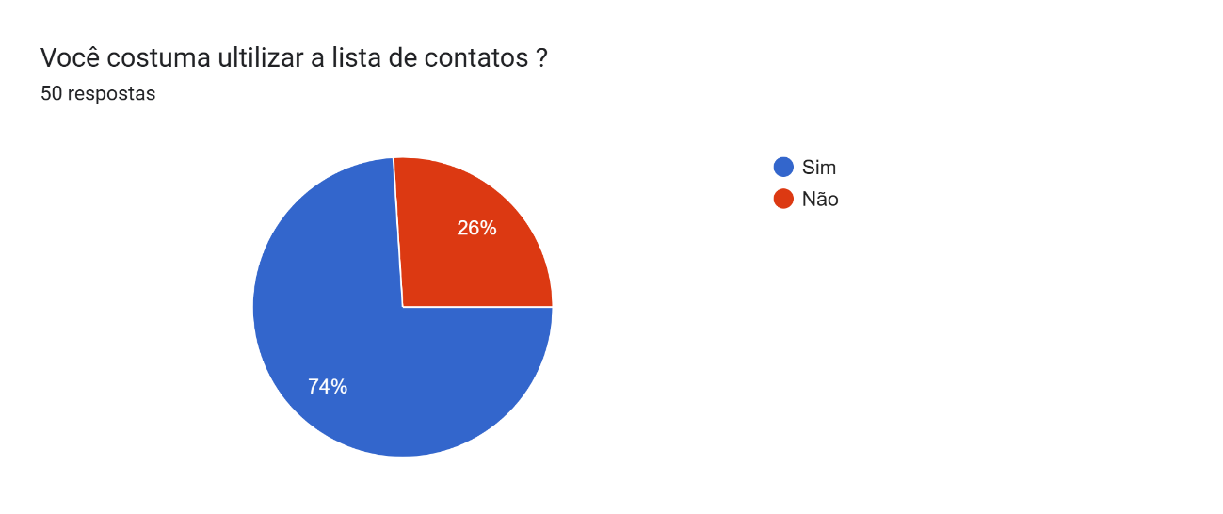

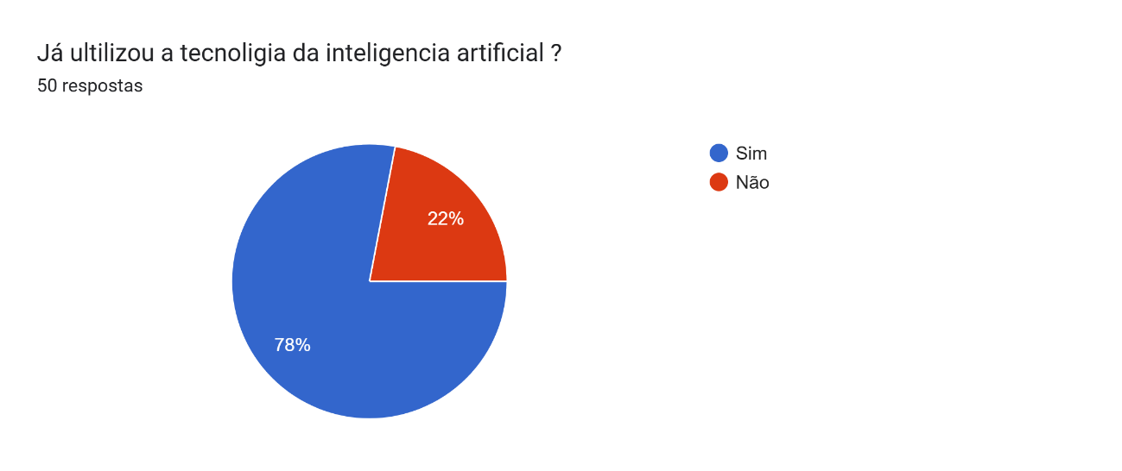

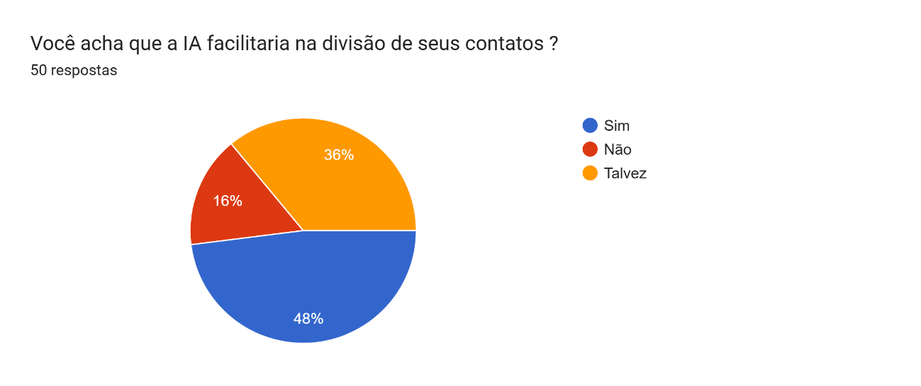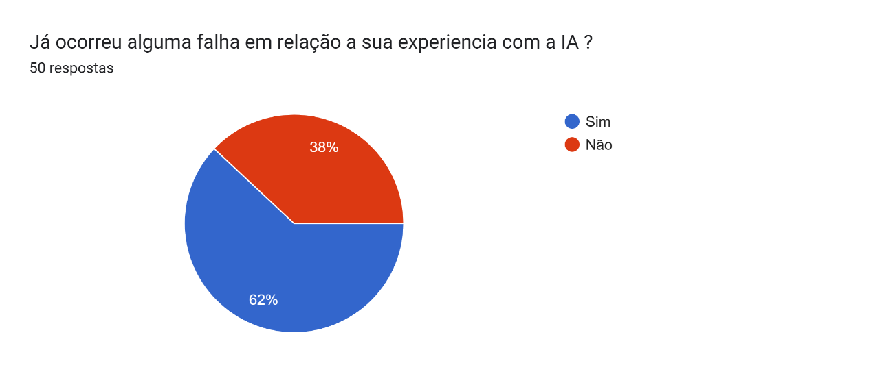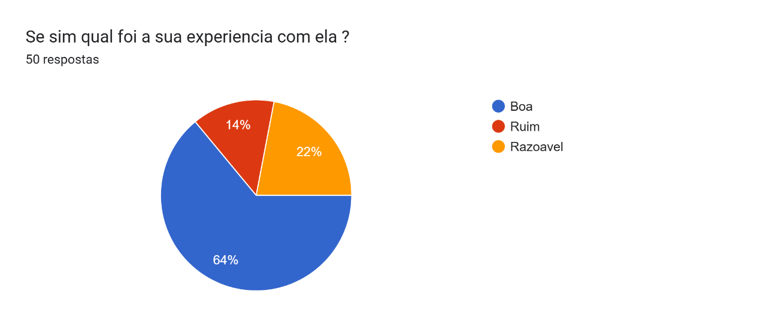

**REFERÊNCIAS BIBLIOGRÁFICAS**

Sara Carvalho

Crescem as inovações e desafios para a segurança da informação com aInteligência Artificial

[**https://centurydata.com.br/crescem-as-inovacoes-e-desafios-para-a-seguranca-da-informacao-com-a-inteligencia-artificial/**](https://centurydata.com.br/crescem-as-inovacoes-e-desafios-para-a-seguranca-da-informacao-com-a-inteligencia-artificial/)**?**

AdOpt

Inteligência Artificial na Educação: conheça os efeitos dessa tecnologia no ensino e na aprendizagem

<https://observatoriodeeducacao.institutounibanco.org.br/em-debate/inteligencia-artificial-na-educacao>?

GCF Global

Telefone com Android

<https://edu.gcfglobal.org/pt/como-usar-o-sistema-android/telefone-com-android/1/>

Apple suport

Manual de Uso do iPhone

<https://support.apple.com/pt-br/guide/iphone/welcome/ios>

ANEXOS

Link com o Resultado da Pesquisa:

<https://docs.google.com/forms/d/e/1FAIpQLSc2pjD-LJII7sdgT35JXleCOebDtHieH1zoSFZtdXbrPJqWPA/viewform?usp=dialog>

Github do Projeto do App:

Theus3ds